Chi cục Thi hành án dân sự huyện Mai Sơn phối hợp với các cơ quan liên ngành tư pháp huyện tổ chức phiên tòa giả định về tội mua bán, tàng trữ, trái phép chất ma túy năm 2018

Hưởng ứng kỷ niệm 5 năm ngày pháp luật Việt Nam (09.11.2013- 09.11.2018) và thực hiện chương trình, kế hoạch về công tác tuyên truyền, phổ biến, giáo dục pháp luật trên địa bàn tỉnh, huyện và của ngành. Ngày 9.11.2018, Chi cục thi hành án dân sự huyện Mai Sơn, Viện kiểm sát nhân dân, Tòa án nhân dân phối hợp cùng Huyện đoàn Mai Sơn, trường trung học phổ thông Mai Sơn, Tổ cảnh sát phòng cháy, chữa cháy và cứu nạn, cứu hộ huyện Mai Sơn tổ chức phiên tòa giả định về tội Mua bán, tàng trữ trái phép chất ma túy cho 1.530 em học sinh và 106 giáo viên tại trường trung học phổ thông huyện Mai Sơn.

Đến dự và chỉ đạo chương trình Phiên tòa giả định có đồng chí Trần Đắc Thắng, Chủ tịch UBND huyện Mai Sơn ,Chủ tịch Hội đồng phối hợp phổ biến giáo dục pháp luật huyện Mai Sơn. Chương trình cũng đón tiếp các đồng chí lãnh đạo đại diện các cơ quan, đơn vị gồm: phòng Cảnh sát phòng cháy, chữa cháy và cứu nạn, cứu hộ Công an tỉnh Sơn La, Viện kiểm sát nhân dân, Tòa án nhân dân, Chi cục thi hành án dân sự huyện Mai Sơn; phòng Tư pháp, Huyện Đoàn Mai Sơn; Tổ cảnh sát phòng cháy, chữa cháy và cứu nạn, cứu hộ huyện Mai Sơn và Ban giám hiệu trường trung học phổ thông huyện Mai Sơn, các phóng viên, nhà báo của Đài phát thanh, truyền hình huyện Mai Sơn cũng đến dự, đưa tin về chương trình.
Phiên tòa giả định thực hiện bằng hình thức sân khấu hóa một phiên tòa xét xử sơ thẩm hình sự về tội mua bán trái phép chất ma túy đã diễn ra trong thực tế. Các đoàn viên Chi đoàn Viện kiểm sát, Tòa án, thi hành án huyện Mai Sơn và Chi đoàn Tổ cảnh sát phòng cháy, chữa cháy và cứu nạn, cứu hộ huyện Mai Sơn đảm nhận các vai trong thành phần Hội đồng xét xử, Kiểm sát viên, Thư ký phiên tòa, Luật sư, bị cáo, Cảnh sát hỗ trợ tư pháp, người đại diện hợp pháp của các bị cáo… Tại phiên tòa, Hội đồng xét xử, Kiểm sát viên và Luật sư đã phân tích, đánh giá làm rõ nguyên nhân, điều kiện khách quan, chủ quan, hoàn cảnh dẫn đến việc phạm tội của các bị cáo và hậu quả các bị cáo phải gánh chịu là đưa ra xét xử với mức hình phạt nghiêm khắc của pháp luật. Lồng ghép tại phiên tòa đã trình chiếu một video ngắn do các đoàn viên thực hiện ghi lại diễn biến của vụ án.
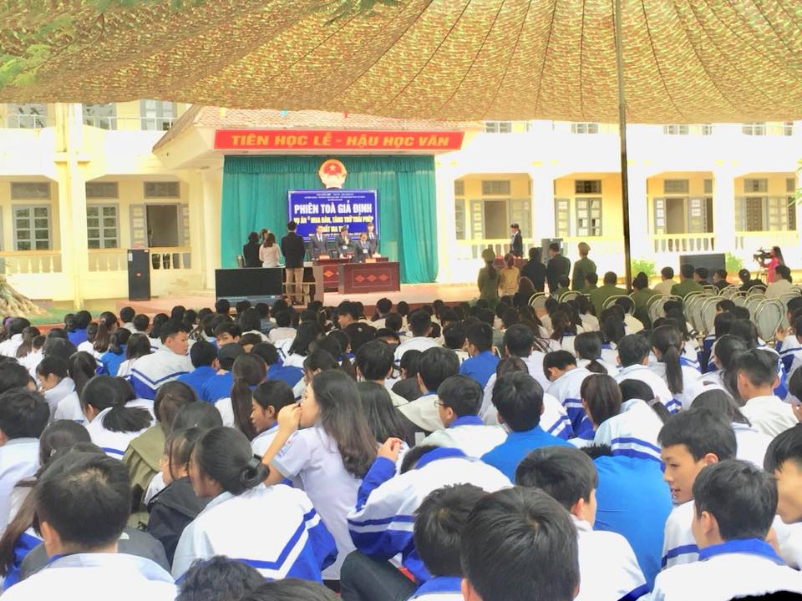
Phiên tòa giả định tổ chức tại trường trung học phổ thông huyện Mai Sơn

Sau khi Phiên tòa giả định kết thúc, trao đổi với phóng viên về ý nghĩa tổ chức phiên tòa giả định đối với giáo viên và học sinh của Trường trung học phổ thông Mai Sơn. Cô giáo Hoàng Thị Bích Hảo, giáo viên bộ môn giáo dục công dân cho biết: “Chương trình ngày hôm nay là một buổi học ngoại khóa rất ý nghĩa để mỗi học sinh của trường hiểu thêm về tác hại của ma tuý cũng như trách nhiệm đối với gia đình, với xã hội và đặc biệt là trách nhiệm đối với cuộc đời của mỗi em học sinh. Qua đây nhà trường cũng đề nghị các cơ quan tiến hành tố tụng, các cơ quan, đoàn thể tuyên truyền phổ biến, giáo dục pháp luật của huyện Mai Sơn tổ chức nhiều hơn những chương trình như thế này, để qua đó các em có hiểu thêm về pháp luật, giúp các em tránh xa những tệ nạn, những tật xấu.” Em Nguyễn Tùng Chi, học sinh lớp 10C cho biết:“ Em thấy Phiên tòa giả định là một chương trình rất hay, qua chương trình em hiểu thêm về tác hại của ma tuý, bản thân cần phải có bản lĩnh hơn để không bị các đối tượng xấu dụ dỗ, tránh xa các tệ nạn xã hội.”
Phiên tòa giả định được tổ chức với mục đích tuyên truyền pháp luật và giáo dục cho thanh thiếu niên trên địa bàn huyện Mai Sơn nói chung và các em học sinh Trường trung học phổ thông huyện Mai Sơn nói riêng về tác hại của ma túy để từ đó nâng cao ý thức về phòng, chống ma túy. Đồng thời qua phiên tòa rèn luyện kỹ năng nghiệp vụ, kỹ năng giao tiếp cho các cán bộ Thi hành án, Kiểm sát, Tòa án và nâng cao ý thức trách nhiệm của cán bộ trong việc tham gia xây dựng, thực hiện các văn bản pháp luật nhằm thúc đẩy phát triển kinh tế - xã hội; giữ vững quốc phòng - an ninh trên địa bàn huyện.
Một số hình ảnh tại phiên tòa giả định:
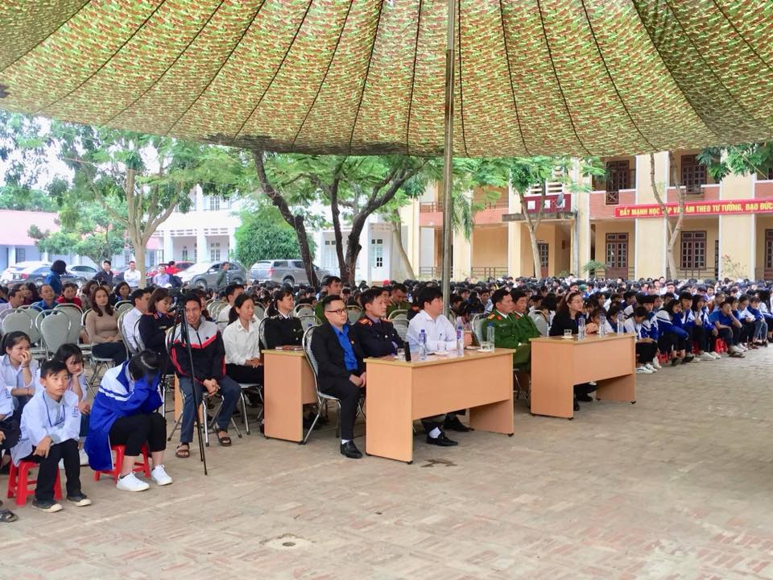
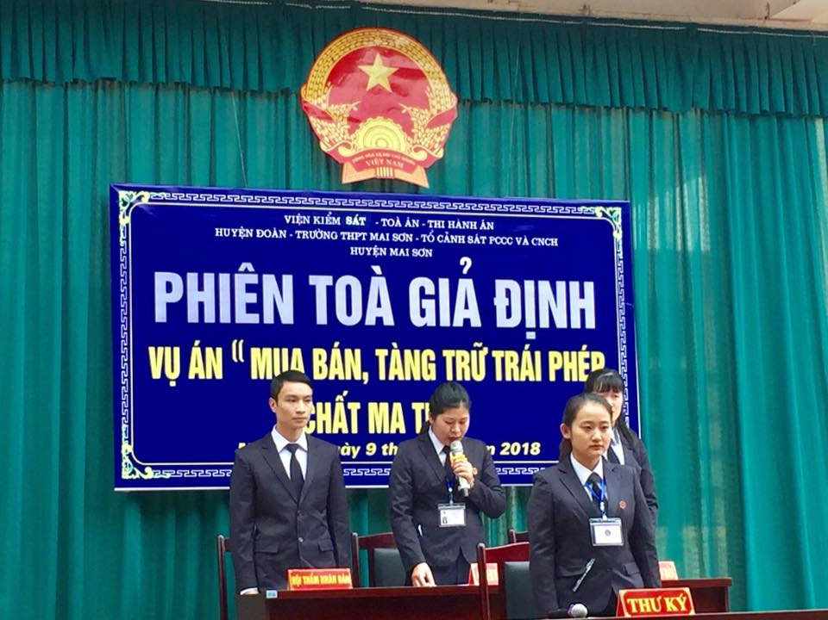

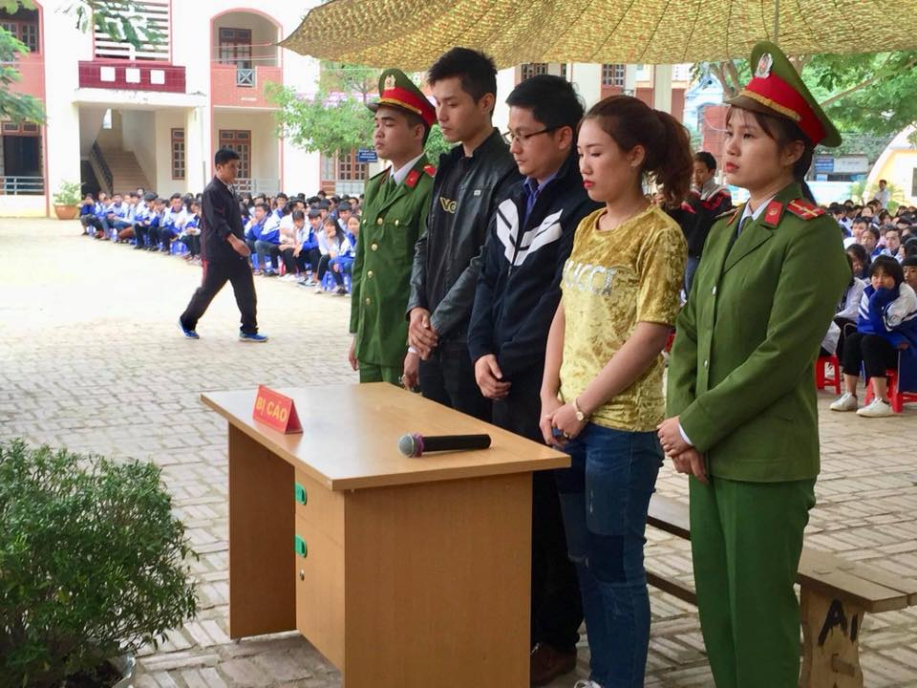
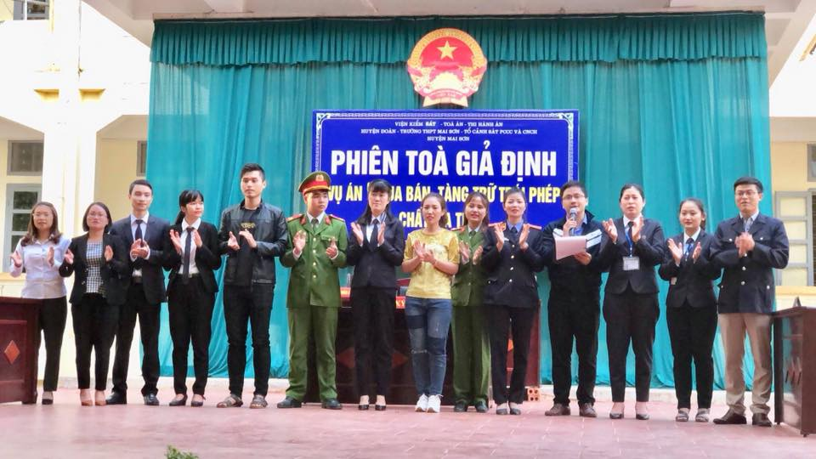
Tin, ảnh: Đỗ Quang Huy – Chi cục Thi hành án dân sự huyện Mai Sơn.

